На ресурсе Pdb.org найти структуру комплекса белок - лиганд, определенную методом рентгеноструктурного анализа (качество разрешения не более 3 ангстрем). Найти область взаимодействия лиганда с аминокислотными остатками и графически изобразить характер связывания. ( просмотр - NGL)
Пример выполнения задания. Комплекс 4L1A : Crystallographic study of multi-drug resistant HIV-1 protease Lopinavir complex: mechanism of drug recognition and resistance
Hydrogen Bonds
Halogen Bonds
Hydrophobic Contacts
Pi Interactions (orange, green)
Metal Interactions

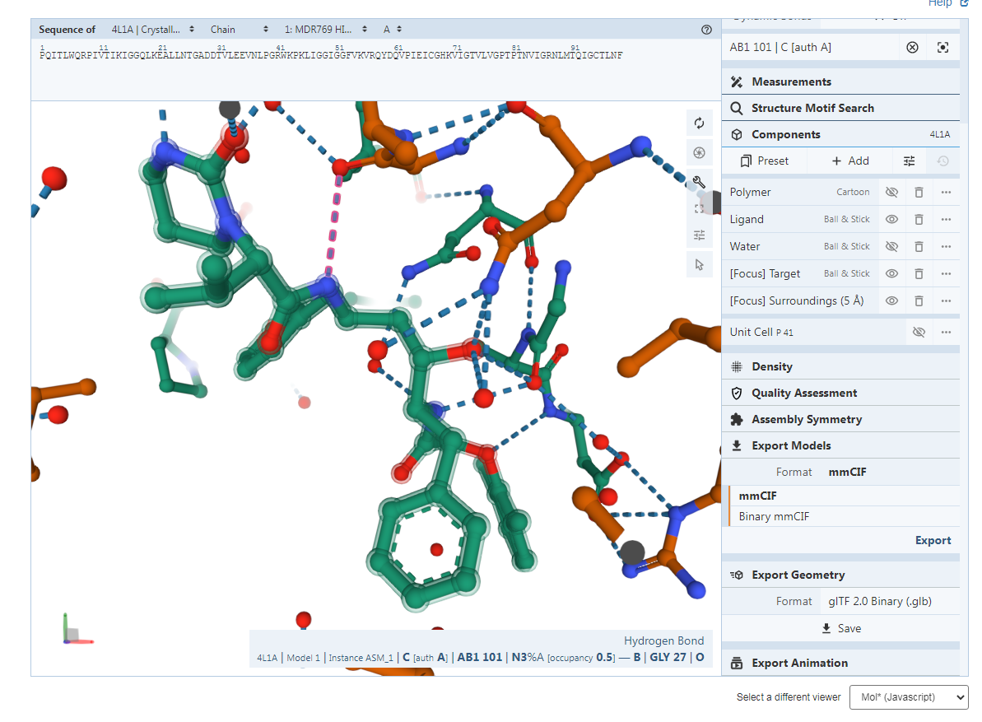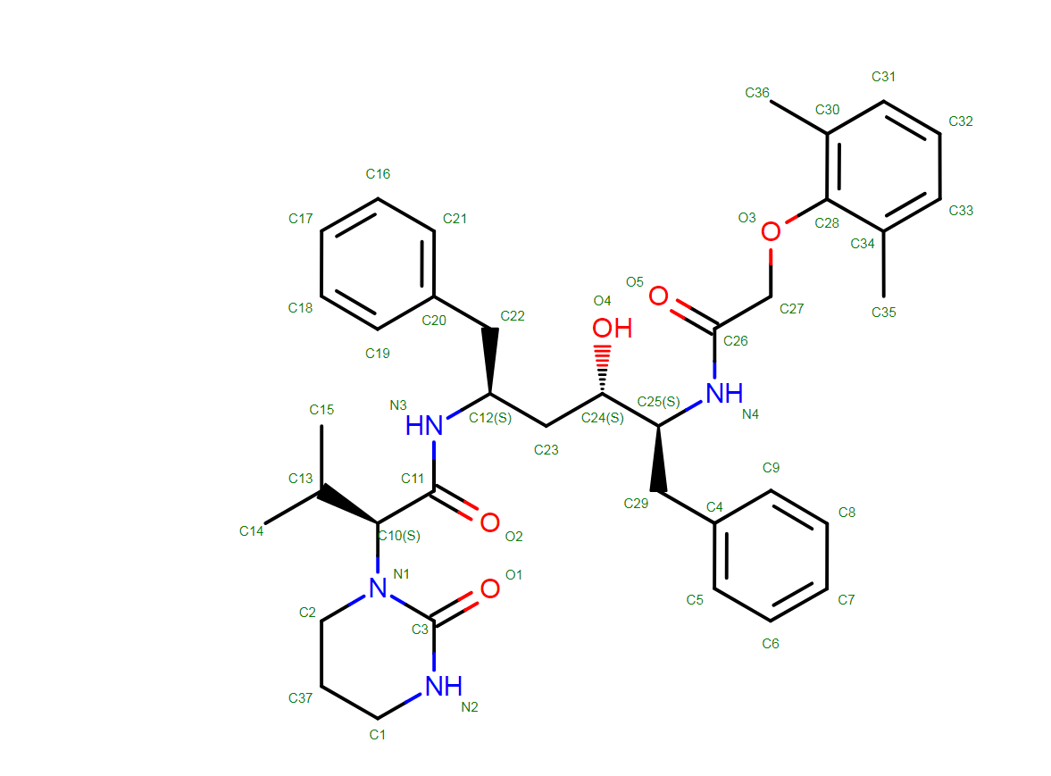
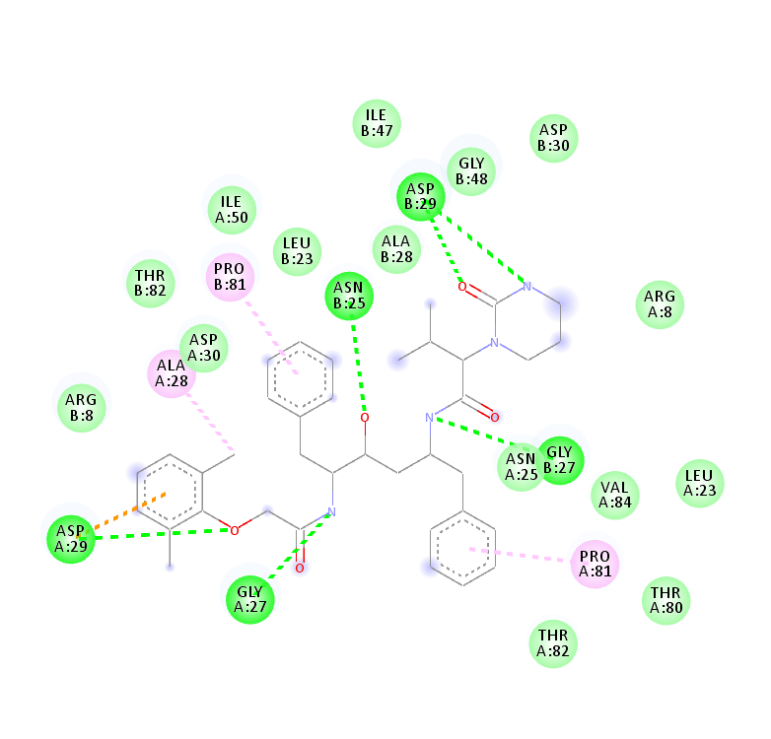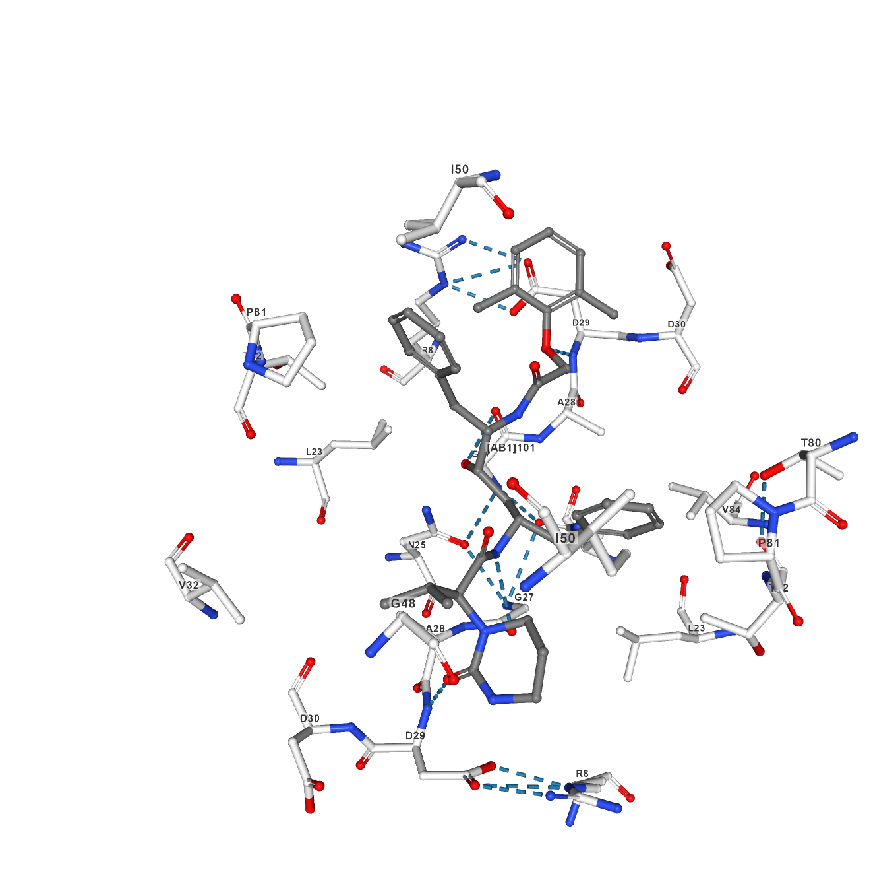
Показаны водородные связи между амидным водородом в D29 (аспарагиновая кислота) и кислородом О1.

